骨肿瘤与骨肿瘤样病变

>>> 第一节 <<<
概论
骨肿瘤（bonetumor）是指发生骨（软骨、骨、骨膜）及骨的附属组织（骨髓、神经、脂肪、血管等）的肿瘤。骨肿瘤可分为原发性骨肿瘤、继发性骨肿瘤。原发性骨肿瘤是指来自骨及骨附属组织的肿瘤细胞所致的肿瘤。继发性骨肿瘤为恶性肿瘤的骨转移和骨良性病变恶变。骨肿瘤样病变（tumor-like disease）是指临床、病理和影像学表现上与骨肿瘤相似而并非真性肿瘤，却具有骨肿瘤某些特征，如骨囊肿、骨纤维异常增殖症、畸形性骨炎等。
骨肿瘤与骨肿瘤样病变在全身各骨骼均可发生，其临床、病理和影像学表现比较复杂而多样。影像学检查可以显示肿瘤的部位、大小、范围及邻近骨骼和软组织的改变，并能判断其良性或恶性、转移或复发。这对于确定治疗方案和评估预后起到重要作用。虽然影像学检查对多数骨肿瘤能够明确诊断，并确定其良恶性，但由于一些骨肿瘤的影像学表现缺乏典型的征象，很难确定其组织学类型，需要影像学、临床和病理相结合，进行综合分析，才能做出正确诊断。
一、骨肿瘤分类
骨肿瘤的分类尚不统一。1972年世界卫生组织（WHO）对骨肿瘤进行了分类，其分类方法是依据组织学的标准而制定的，依据肿瘤细胞所显示出来的分化类型及其所产生的细胞间物质的类型而进行的分类。1993年WHO又重新规范了骨肿瘤与肿瘤样病变的分类，该分类方法根据肿瘤的细胞来源进行分类，与病变的影像学表现
和好发部位有较密切关系（表7-1）。是目前国内较为通用的分类方法。2002年WHO骨肿瘤分类法又将肿瘤分类从过去单纯形态学描述的组织学分类转变为以形态学为基础，结合临床表现、免疫表型和遗传学特点进行分型，且病种也有增减，如删除骨瘤、恶性软骨母细胞瘤，增加关节滑膜软骨瘤病（表7-2）。
本教材采用上述两种分类法，主要介绍临床常见的骨肿瘤及骨肿瘤样病变。
表7-1 WHO骨肿瘤与肿瘤样病变的组织学分类（1993年）
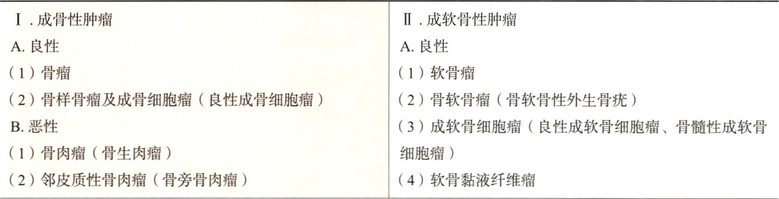
续表
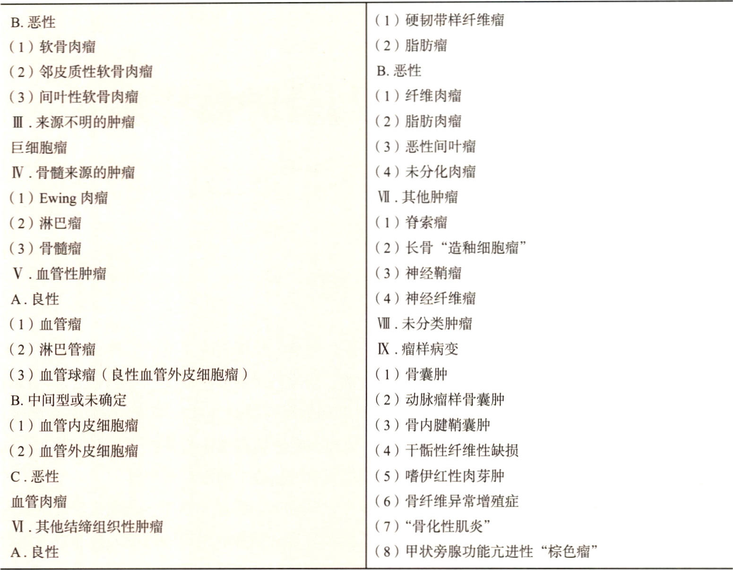
表7-2 WHO骨肿瘤分类（2002年）
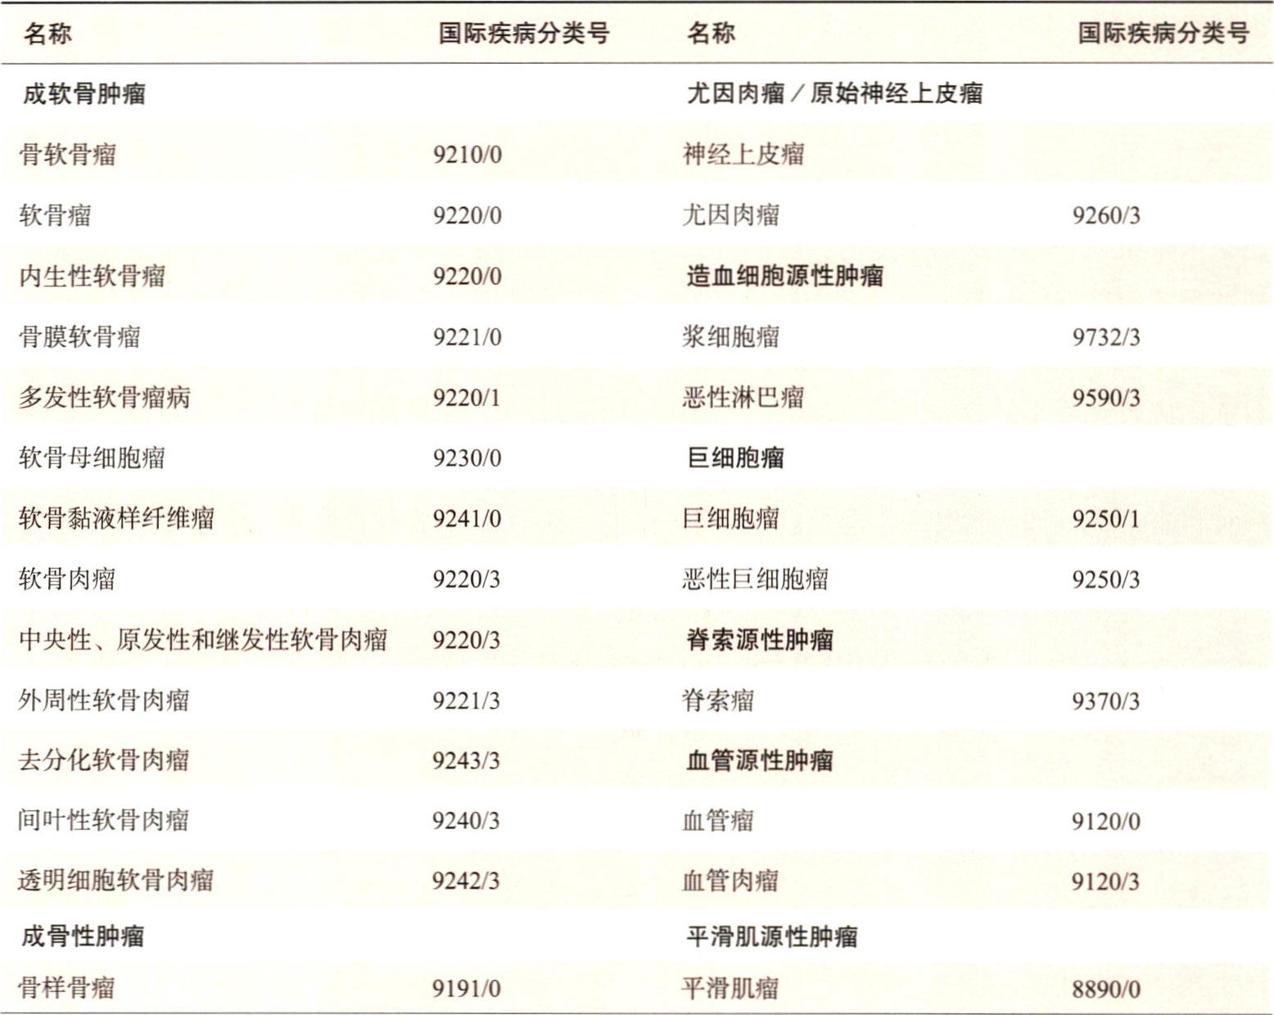
续表
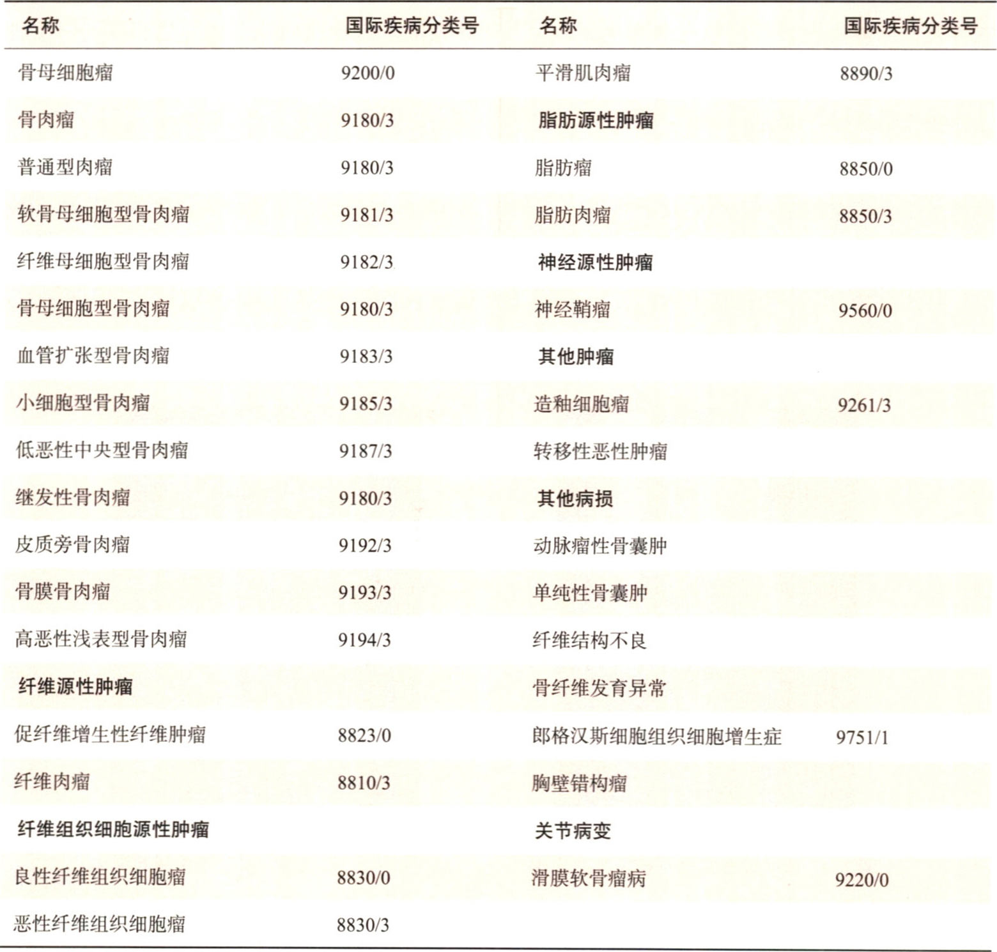
注：0：良性肿瘤；1：行为可疑，交界性；2：原位癌和Ⅳ期上皮内肿瘤；3：恶性肿瘤
二、骨肿瘤的基本影像学征象
骨肿瘤的病理改变及影像学表现复杂多样，影像学能反映出某些肿瘤的病理变化，了解和掌握基本影像学征象，对于诊断骨肿瘤十分重要。
（一）骨质破坏
良恶性骨肿瘤均可发生骨质破坏，是由于肿瘤直接或间接引起破骨活动增强的结果，松质骨或骨皮质均可受累。当骨破坏吸收超过30%以上时X线平片才能显示，MRI是显示骨髓破坏的最佳影像学检查方法。X线下将骨质破坏分为囊状、囊状膨胀性和浸润性三种。
1.囊状骨质破坏 良恶性骨肿瘤都可在骨内出现囊状骨破坏区。单囊破坏多为圆形或椭圆形，其透亮度因所含内容物的不同而异。如骨囊肿内含液体则透明度较高；软骨类肿瘤其内有不同形状的钙化；肿瘤内有纤维组织骨化，则呈磨玻璃样改变。多囊状改变如有残存增粗的骨小梁或肿瘤表面有凹凸不平的骨嵴常见于骨巨细胞瘤。破坏区边缘清楚硬化者，常提示良性肿瘤；破坏区边缘模糊，扩大迅速，则提示为恶性肿瘤。偶尔生长缓慢的恶性肿瘤，可有清楚硬化的边缘；生长快的良性肿瘤，边缘亦可显示模糊。
2.囊状膨胀性骨质破坏 当囊状骨质破坏扩大并侵及骨外膜时，肿瘤刺激骨膜的皮质外增生骨化，同时不断破坏吸收骨膜新生骨内层，于缺损的正常骨皮质外形成与之相连的薄层骨壳，呈膨胀性骨质破坏，多见于良性肿瘤（图7-1）。恶性肿瘤因发展迅速，破坏较快，一般无膨胀改变或破坏较轻。
3.浸润性骨质破坏 为恶性肿瘤沿骨皮质的哈弗斯管和松质骨髓腔间隙浸润蔓延并破坏管壁和侵蚀骨小梁的结果。在骨皮质表现为筛孔样、虫蚀样透光区；松质骨表现为骨小梁中断或斑片状骨破坏，肿瘤进一步发展可出现大片溶骨性骨质破坏、骨皮质缺失（图7-2）。
骨皮质破坏T ₁ WI表现中等信号，T ₂ WI为高信号，骨髓腔受侵时T ₁ WI肿瘤呈中等信号，与正常骨髓高信号形成良好的对比。
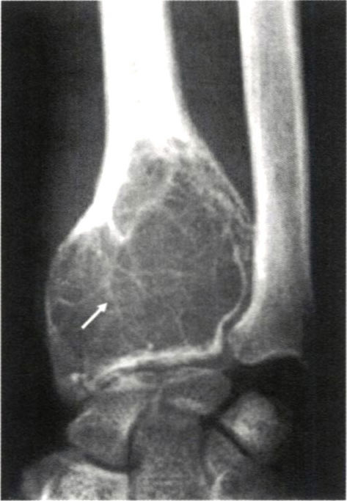
图7-1 囊状膨胀性骨质破坏X线表现
桡骨远端囊状膨胀性骨质破坏，其内可见骨嵴（箭）
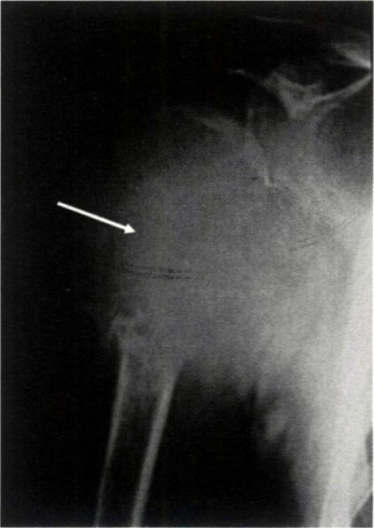
图7-2 浸润性骨质破坏X线表现
右肱骨恶性肿瘤，可见大片状松质骨和骨皮质缺失（箭）
（二）软骨破坏

当肿瘤进展时，软骨亦可被破坏。骺板软骨被肿瘤侵蚀破坏时，X线表现为先期钙化带疏松、密度减低、中断或消失。肿瘤突破关节软骨向关节腔发展时，可表现为关节面破坏、塌陷，骨折和关节间隙狭窄，关节腔内可有软组织肿块。以上为恶性肿瘤的征象。少数良性骨肿瘤也可超越骺软骨板，侵犯关节软骨，如骨巨细胞瘤肿块可突入关节腔。
（三）瘤骨
瘤骨即肿瘤骨，为肿瘤细胞形成的骨组织。肿瘤细胞以膜内成骨或软骨内成骨方式形成类骨组织及骨组织，良性骨瘤和骨肉瘤均可见到。瘤骨是一些排列紊乱、生长无定向、组织分化较差的骨组织。瘤骨是诊断骨瘤和骨肉瘤的可靠依据。瘤骨X线表现有三种基本形态：①象牙质样瘤骨：为高度致密的骨化影，无骨小梁结构，成团块状聚集在肿瘤的一侧，与周围的组织分界清楚；②棉絮状瘤骨：呈团片状分布于骨内或软组织内，其密度低，边缘模糊，无骨小梁结构，如棉絮样；③针状瘤骨：由皮质向外伸展，垂直于骨皮质，细长而直，平行排列或呈阳光样。
（四）瘤软骨
软骨类肿瘤或肿瘤内存在很多软骨团时多数可出现环形钙化，是诊断软骨类肿瘤较为可靠的依据。环状钙化是环绕在软骨成骨区外层的肥大软骨细胞基质钙化带。如钙化或钙质沉积不完全，则可呈点状、条状、半环状或弧形；如钙化彼此相连或重叠，则可呈菜花状。良性瘤软骨，由于瘤细胞分化好、生长缓慢和血供充分，钙化环显示完整，密度高且边缘清楚；恶性瘤软骨则表现密度浅淡、边缘模糊或残缺不全。钙化的形态和密度可作为鉴别肿瘤良、恶性的X线诊断依据。
（五）骨肿瘤反应骨与残留骨
骨肿瘤反应骨是骨肿瘤破坏骨组织后骨膜或骨髓腔内产生的新生骨。反应骨是正常的骨组织，而不是肿瘤特有的征象，在创伤、感染等骨疾患均可见到反应骨。在骨髓内，反应骨产生于肿瘤的边缘，在肿瘤周围可形成硬化环；当肿瘤向外扩张时，在骨的外围，反应骨为骨包壳和骨膜增生。骨膜增生X线表现可呈单层、多层、花边状、垂直针样和
不规则等各种形态。恶性骨肿瘤的骨膜增生早期可为单层，继而呈多层或葱皮样；晚期，被肿瘤破坏后中断或残缺不全，残存的反应性骨膜增生常呈三角形，称为骨膜三角（Codman三角）（图7-3）。良性骨肿瘤少有或仅有轻微骨膜反应，较致密，也可表现为膨胀骨质邻近的皮质增厚。病理骨折后，骨膜增生多较明显，但表面连续完整。MII显示层状骨膜反应T ₁ WI和T ₂ WI上呈低信号，肿瘤侵入骨膜下方尚未引起骨膜下骨质形成时，T ₂ WI上呈高信号，此时X线平片和CT难以显示。
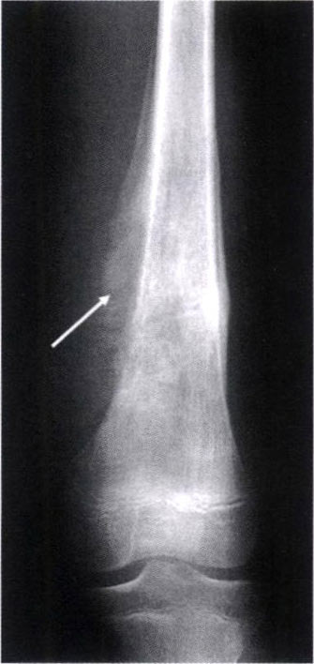
图7-3 Codman三角
股骨恶性骨肿瘤，表现为骨膜增生被肿瘤破坏后中断或残缺不全，残存的反应性骨膜增生呈三角形（箭）

残留骨是骨组织被肿瘤破坏后残留下来的骨质，亦可演变为死骨，密度增高，多见于恶性骨肿瘤。X线表现为骨皮质残缺不全、断续不连、密度增高的条状或斑点状致密影，可被肿瘤组织推移到骨外软组织内。残留的松质骨可见疏松的骨小梁结构，边缘模糊、密度较低。诊断时必须严格区分反应骨、残留骨和瘤骨。
（六）软组织肿块
恶性肿瘤侵入软组织，在骨破坏的同时形成软组织肿块影，边缘模糊，其中可见瘤骨或钙化。良性肿瘤一般较少形成软组织肿块，骨皮质多完整，出现软组织肿块，也无瘤骨。脂肪性肿瘤穿破骨皮质，可形成密度减低的透亮性肿块。此外，生长较慢的骨外肿块，其边缘可发生骨化，常呈弧状，多见于软骨肉瘤。
（七）病理骨折
病理骨折是指肿瘤破坏的骨骼，在轻微外力作用下发生的骨折，断端多无明显侧方移位。骨折后，良性骨肿瘤和生长缓慢的恶性肿瘤可有明显骨痂形成，但较外伤性骨折发生缓慢，数量较少并可再被破坏（图7-4）。
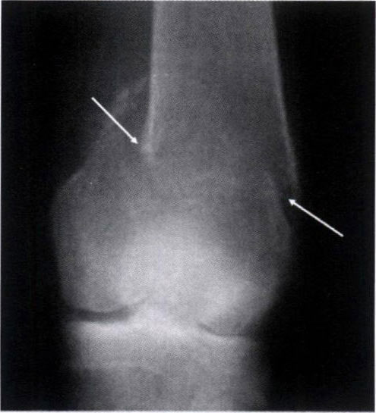
图7-4 病理骨折X线表现（箭）
（八）邻近骨质改变
邻近骨质的改变多见于发生在胫腓骨和尺桡骨等相邻管状骨的肿瘤。恶性骨肿瘤常导致邻骨由外向内的溶骨性破坏，边界模糊。良性骨肿瘤可引起邻骨的压迫性骨质吸收或弯曲畸形。压迫性骨质吸收表现为由外向内的局限性骨质凹陷区，边缘光整，可有硬化。
（九）间接征象
1.放射治疗敏感性 放射敏感的骨肿瘤放疗后，可在6～18个月后出现坏死，有的几乎完全消失（如尤因肉瘤），借此可以辅助诊断。高度放射敏感的肿瘤除尤因肉瘤外，还有恶性淋
巴瘤和成神经细胞瘤骨转移。中等敏感者有骨巨细胞瘤、血管瘤、成软骨细胞瘤。软骨瘤、骨软骨瘤、软骨肉瘤、纤维肉瘤和成骨肉瘤等均不敏感。
2.肿瘤动脉造影表现 良恶性骨肿瘤有各自的血供规律和表现特征。良性骨肿瘤不易引起血管增多和畸形，仅可见血管受压移位。恶性肿瘤可有以下改变：①正常血管及其分支被推移变形，若动静脉出现骤然中断，常提示血管内有瘤栓形成；②肿瘤的供应血管及分支增多；③肿瘤内显示粗细不一、走行不规则的瘤性血管和蛇形扭曲的毛细血管网；④对比剂在肿瘤内滞留，形成血池或湖；⑤显影较淡的动静脉瘘和静脉提前显影；⑥对比剂均匀分布于肿瘤内，并长时间滞留，出现“肿瘤染色”现象；⑦因肿瘤的供应血管增多，肿瘤内对比剂出现较早（图7-5）。
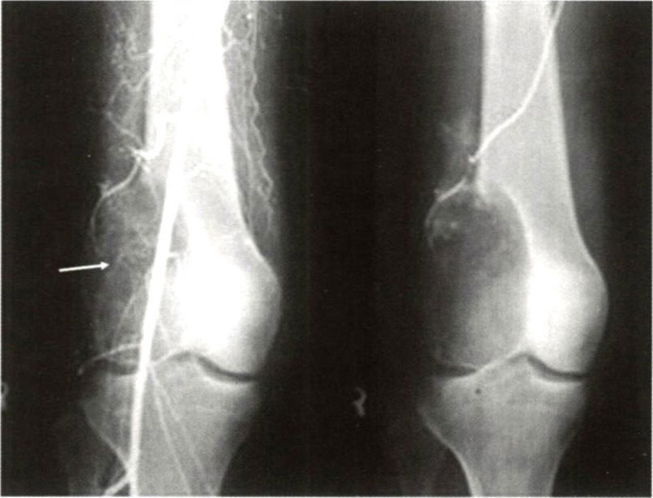
图7-5 肿瘤动脉造影表现
股骨下段恶性肿瘤，供应血管及分支增多，肿瘤显示走行不规则的瘤性血管和团状扭曲的毛细血管网
三、良恶性骨肿瘤的鉴别诊断
（一）骨肿瘤的影像学检查
影像学检查可以显示肿瘤的部位、大小、邻近骨骼和软组织的改变，对大多数病例可鉴别良性或恶性，对骨肿瘤良恶性的判断准确率较高，但由于肿瘤的影像学表现具有多样性，有时典型的影像征象不多，因而判定骨肿瘤的良恶性仍有一定困难。良恶性骨肿瘤的正确诊断需结合临床表现、影像学表现和实验室检查等综合分析，最后还需病理检查才能确定。骨肿瘤的影像检查范围应包括病变区及邻近的正常骨骼及软组织。在观察骨骼肿瘤影像时，应注意发病部位、骨质破坏范围及界限、内部结构、骨膜反应形态、骨质增生反应、周围软组织、生长情况及有否转移等变化。如骨巨细胞瘤好发于长骨骨端，骨肉瘤好发于长骨干骺端，骨髓瘤好发于扁骨和异状骨，骨转移瘤好发于红骨髓多的脊柱、骨盆、肋骨等。良性骨肿瘤多引起膨胀性、压迫性骨质破坏，界限清晰，边缘锐利，破坏邻近的骨皮质多连续完整；恶性骨肿瘤则为浸润性骨质破坏，不膨胀，界限不清等（表7-3）。
表7-3 良恶性骨肿瘤的鉴别诊断
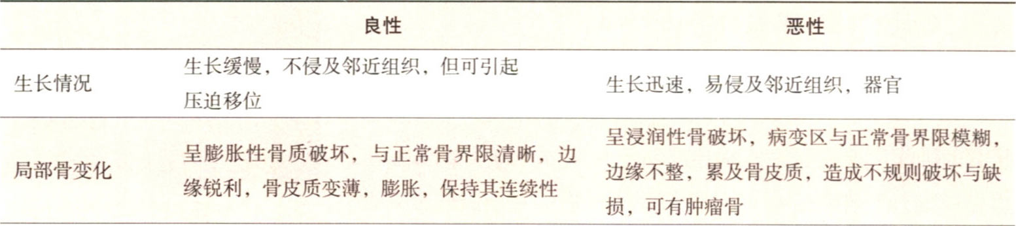
续表
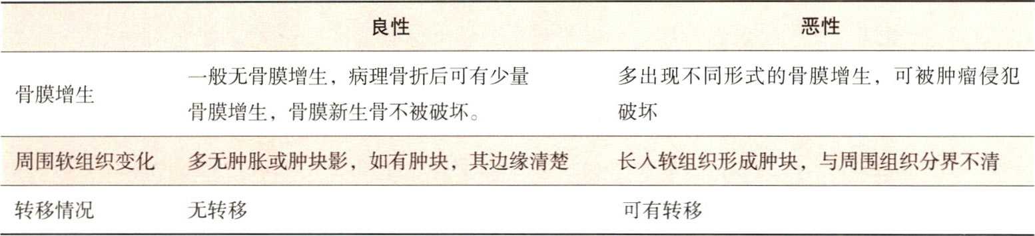
（二）良恶性骨肿瘤的鉴别诊断
鉴别诊断需结合以下临床资料，这些资料对骨肿瘤的良恶性鉴别诊断有重要价值。
1.发病率 良性骨肿瘤较恶性多见。良性骨肿瘤中以骨软骨瘤多见，继发性恶性骨肿瘤以转移瘤为多见，原发性恶性骨肿瘤以骨肉瘤为常见。
2.发病年龄 多数骨肿瘤患者的年龄分布有相对的规律性。在恶性骨肿瘤中，年龄更有参考价值，在婴儿多为转移性神经母细胞瘤，童年与少年好发尤因肉瘤，青少年以骨肉瘤为多见，40岁以上，则多为骨髓瘤和转移瘤。
3.症状与体征 良性骨肿瘤较少引起疼痛，而恶性骨肿瘤，疼痛常是首发症状，而且常是剧痛。良性骨肿瘤的肿块边界清楚，压痛不明显；恶性者则边界不清，压痛明显。良性骨肿瘤健康状况良好；恶性者，早期多有消瘦和恶病质，而且病变发展快，病程短。
4.实验室检查 良性骨肿瘤，血液、尿和骨髓检查可正常，恶性者则常有变化，如骨肉瘤碱性磷酸酶增高，尤因肉瘤血白细胞增高，转移瘤和骨髓瘤可发生继发性贫血及血钙增高。骨髓瘤患者血清蛋白增高，尿中可检出Bence-Jones蛋白。

>>> 第二节 <<<
良性骨肿瘤
一、骨瘤
骨瘤（osteoma）为良性骨肿瘤，有单发及多发两种。单发性骨瘤多见，仅发生于膜内成骨骨骼。多发性骨瘤常合并肠道多发息肉病及软组织肿瘤，称Garder综合征，具有遗传性。
【临床与病理】

临床表现：骨瘤多发生在颅骨的内外板、鼻窦、下颌骨，发生在鼻骨少见，发生在长管状骨、扁骨更为少见。其发病率仅次于骨软骨瘤，男性多见，多在儿童时期发病，生长缓慢，无症状或症状轻。到10～20岁时，多数因出现肿块或肿瘤产生压迫而出现相应的症状，如位于鼻骨者堵塞鼻腔，位于眶内者使眼球突出，位于下颌骨可使牙齿松动，颅腔内肿瘤因向颅内生长可使患者出现头晕、头痛、癫痫发作等症状。肿块坚硬如骨，无活动度，无明显疼痛和压痛，生长有自限，一般直径小于10cm。单发性骨瘤多见，生长慢，症状较轻，无恶变趋向。
病理改变：骨瘤分致密骨瘤及松质骨瘤两类，前者由骨皮质组成，多见；后者由骨松质组成。肿瘤骨呈黄白色，骨样硬度，表面凹凸不平，覆以假包膜，显微镜下由纤维组织与新生骨构成。骨瘤伴随人体的发育而逐渐生长，当人体发育成熟以后，大部分肿瘤亦停止生长。
【影像学表现】
1.X线表现 ①颅骨表面骨瘤：局部呈弧形突起，基底宽广，骨密度增高，肿块大小形状差异较大；②颅内骨板骨瘤：内板增厚，骨密度均匀增加，向颅内突入；③颅面骨的骨瘤：可见骨质破坏同时出现不同程度骨化，边界清楚，肿块突出于骨外或腔内；④颅骨骨瘤：如瘤体过大，内、外板均受累；⑤长管状骨骨瘤：为一致密骨样团块影，位于一侧骨皮质，表现为平滑，边缘清晰，有时可围绕骨干生长，有时骨瘤呈象牙质样；⑥椎体内骨瘤：椎体内见均匀致密增高影，也是椎体骨瘤的特点。
2.CT与MRI表现 CT表现（图7-6）与X线表现相似，但能更清楚显示肿瘤结构，可提供更多有价值的诊断信息，如可进一步观察肿瘤的范围、边缘、中心、立体形态等。MRI示致密型骨瘤在T ₁ WI、T ₂ WI上均呈边缘光滑的低信号或无信号影，强度与邻近骨皮质一致，周围软组织信号正常。
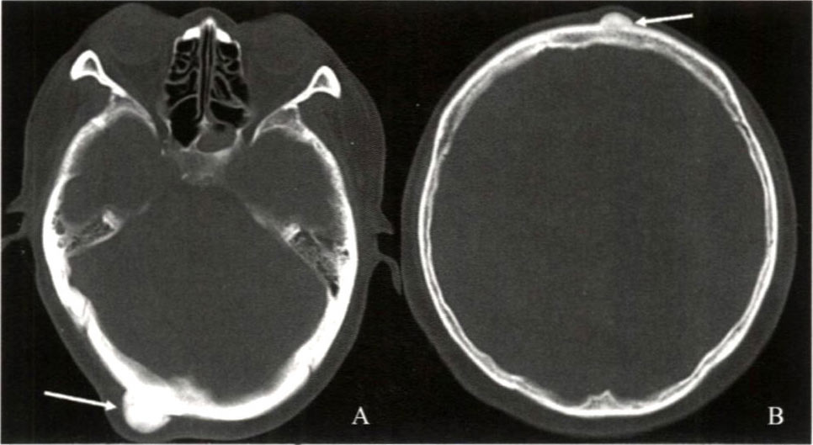
图7-6 骨瘤的CT表现
颅骨骨瘤，表现为边缘光滑，基底宽，突出于骨轮廓之外的隆起（箭）
【诊断与鉴别诊断】
骨瘤影像学表现局部突起，增生硬化，致密骨化，边界清楚，诊断一般不困难。骨瘤应与以下疾病相鉴别：
1.额骨内板增生症 呈波浪形骨增生，患者常有头痛，肥胖，性欲减退，多见于停经后的女性，有时伴发糖尿病或尿崩症。
2.颅骨骨纤维异常增殖症 病变广泛，基底宽，多部位发病，常累及板障和颅板，全身其他骨骼亦可发病，且有单侧发病趋向。
3.骨软骨瘤 多发生于长骨干骺端，背向关节生长，可见软骨帽钙化，二者有时不易区分，需进行病理诊断。
4.骨旁骨肉瘤 好发于中年，常见于股骨远端背侧，病变密度高且体积较大，有包绕骨干生长的倾向。
二、软骨瘤
软骨瘤（chondroma）在良性骨肿瘤中较为常见，其发病率为良性骨肿瘤的第二位，发生于髓腔者称为内生性软骨瘤，最为常见。发生于骨皮质或骨膜下者称为外生性软骨瘤，较少见。多发软骨瘤合并畸形，又称Ollier病，属于先天软骨发育不全。
【临床与病理】
临床表现：软骨瘤可发生于任何年龄，但较少见于14岁以下和50岁以上的患者，常见发病年龄为27～47岁。无明显性别差异。以手足短管状骨最为常见，其次为四肢长骨，偶可见肋骨、锁骨、骨盆和椎体。发生于短管状骨或长管状骨的肿瘤一般起源于干骺端，多自幼发病，早期可无症状。外伤后局部有疼痛和肿胀。部分患者可有肿胀，但无疼痛或仅有微痛。触诊肿胀指骨有坚实感或囊性感。内生软骨瘤的生长缓慢，亦有短期生长加速者，若长管状骨的内生软骨瘤无明显的损伤就发生疼痛，则应当考虑恶变的可能。
病理改变：肿瘤起源于干骺端，短管状骨见骨皮质膨出，变薄呈壳状；长管状骨骨皮质未见膨出，髓腔内有侵蚀性的嵴突和沟纹。骨外膜表面无新骨沉积。肿瘤组织呈蓝白色、坚实或略呈黏液样的透明软骨，其中含有暗淡的白色软骨和黄色沙粒性组织，为高度钙化或骨化的软骨，长管状骨的内生软骨瘤一般有明显钙化和骨化。发生于指骨、掌骨或跖骨的内生软骨瘤，很少发生恶变。恶变多见于长管状骨的内生软骨瘤。多发性软骨瘤恶变率高于单发性软骨瘤，前者约5%的病例恶变为软骨肉瘤。
【影像学表现】

1. X线表现 软骨瘤的基本X线征象，一是囊状破坏，二是软骨钙化。发生的部位不同X线表现有所不同：①短管状骨：指骨多位于中段和近端，掌、跖骨多位于骨干中部及远端，与指骨相反，骨皮质膨胀变薄或偏心性膨出，肿瘤内部为边缘清楚的椭圆形透光区，其中可见点状、环形、针状钙化（图7-7）；②长管状骨：病变多位于干骺端，可呈多中心并沿骨干长轴生长，单房或多房膨胀性骨破坏，中心可见环形钙化或不规则钙化，很少侵及骨骺；③骨皮质：骨干一侧骨皮质向外膨出呈球状，外缘有光整的骨壳，内缘向髓腔内突出，形成硬化环。破坏区可出现间隔或点状密度增高影。
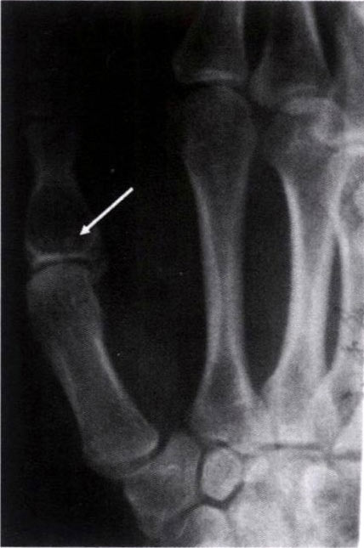
图7-7 软骨瘤的X线表现
第1指骨基节骨干近端内囊状骨质破坏，骨皮质膨胀变薄，内侧边缘清楚，其中可见斑点状钙化（箭）
2.CT表现 X线平片可以明确诊断软骨瘤，CT主要用于X线平片显示肿瘤内部有无明显钙化、对骨皮质的完整性不明确或不规则的进一步评价。
3.MRI表现 MRI能显示肿瘤内部的非钙化软骨、病灶范围、骨皮质有无穿破和肿瘤对软组织的侵犯。软骨瘤在T ₁ WI上呈低信号，在T ₂ WI上为明显的高信号，与透明软骨的信号相似。
【诊断与鉴别诊断】
大多数软骨瘤根据影像学表现结合临床表现，诊断和鉴别诊断并不困难，不典型病变需与以下疾病相鉴别：
1.骨巨细胞瘤 长骨端的内生软骨瘤应与骨巨细胞瘤相鉴别，当前者没有钙化或骨化时易误诊。内生软骨瘤一般很少出现明显膨胀性骨破坏，同时病变比较局限。在诊断困难时，需要依靠病理学检查。
2.皮样囊肿 指骨的皮样囊肿与无钙化的软骨瘤表现相似，但前者更多见于远节指骨，后者好发于近节指骨。
3.短管状骨骨结核 又称骨气臌，骨皮质不完整，可见骨膜反应，周围软组织梭形肿胀，破坏区内无钙化为鉴别要点。
三、骨软骨瘤
骨软骨瘤（osteochondroma）是最常见的良性骨肿瘤，病变进展缓慢，有单发骨软骨瘤及多发骨软骨瘤两种，单发者又称为外生性骨疣、骨软骨性外生骨疣；多发者称为遗传性多发性骨软骨瘤、干骺续连症等，为常染色体显性遗传疾病。
【临床与病理】

临床表现：本病多在10～20岁发病，发病部位长骨多于扁骨；长骨的下肢多于上肢，膝部最多见。扁骨以髂骨和肩胛骨最多见。单发者多无明显症状，常因外伤或肿瘤生长被发现，多发者可见患处有硬性肿块。如肿瘤长大或发生骨折，则局部疼痛显著。局部硬性肿块，光滑或不平整，可造成局部的畸形。邻近关节可引发关节功能障碍。压迫神经血管，可引起疼痛。外伤可引起瘤蒂部骨折。若发现肿瘤生长迅速，疼痛剧烈，常提示恶变。
病理改变：肿瘤发生于骺端，呈宽基底或蒂状与骨干相连的骨性肿块。肿瘤剖面由三部分构成，表层有骨膜覆盖，肿瘤顶端有软骨帽，蒂部有骨质与骨干的皮质相延续。肿瘤的中心为骨松质和骨髓，与骨干的骨松质和骨髓相通。整个肿瘤骨结构与生长着的骨组织基本相同，通过软骨内成骨产生瘤体的骨质。遗传性多发性骨软骨瘤，可一骨多灶或多骨出现病变，常伴有先天骨骼粗大、变形及弯曲等发育异常。
【影像学表现】
1.X线表现 干骺端的骨性突起，背向关节生长，可有广基底及带蒂两型，基底部为骨结构，与正常骨皮质延续至基底部远端，顶部为软骨帽，可伴有斑点状、环状、条带状或菜花状钙化。肿瘤可使邻近骨骼受压、变形、弯曲、移位，软组织可随肿瘤突起，无肿块形成（图7-8A）。缓慢生长的肿瘤，钙化带很薄，边缘规则光滑；生长活跃的肿瘤，钙化带凹凸不平、厚薄不均；生长异常活跃的肿瘤，软骨帽呈菜花样、结节样改变，钙化环较多，相互重叠，密度不均匀，边缘模糊。
2.CT表现 主要用于X线显示不清的肿瘤，CT多方位重建图像可以显示肿瘤内部结构，了解肿瘤基底部是否和骨干的骨松质和骨髓相通、软骨帽的边缘、钙化以及周围软组织的情况。三维重建显示多发性骨软骨瘤的复杂解剖结构，为临床手术及治疗提供帮助（图7-8A、B、C）。
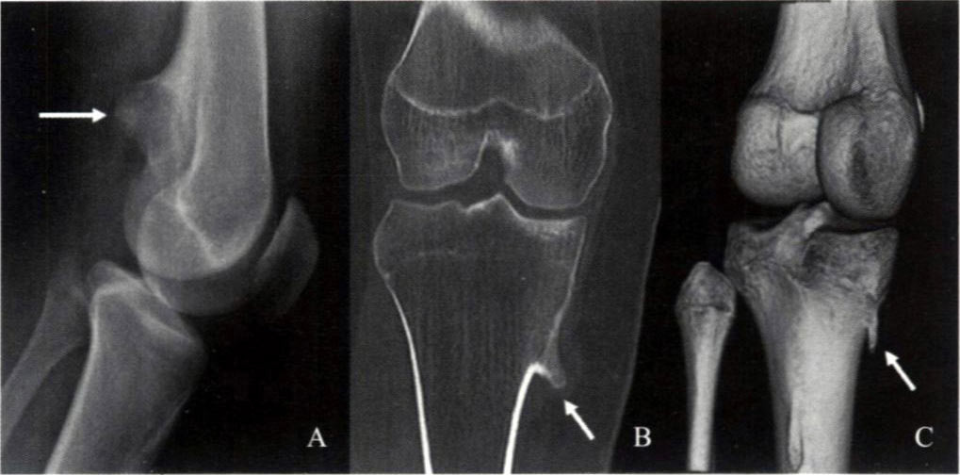
图7-8 骨软骨瘤的X线、CT表现
图A膝关节X线侧位：广基底型骨软骨瘤；图B CT冠状位、图C VR：带蒂型骨软骨瘤：干骺端的骨性突起，背向关节生长，基底部为骨结构，邻近骨骼变形，软组织随肿瘤突起（箭）
3.MRI表现 当非钙化软骨帽X线和CT均难以观察时应做MRI检查，MRI显示为长T ₁ 、等T ₂ 信号，梯度回波FS T ₂ WI上呈明显高信号；骨软骨瘤的恶变与软骨帽的厚度直接相关，当MRI显示其厚度超过2cm时应高度怀疑恶变的可能。
【诊断与鉴别诊断】
骨软骨瘤的鉴别诊断除了良恶性鉴别外，主要与以下病变相鉴别：
1.大肌腱止点处的钙化、骨化 如股骨大粗隆、跟骨结节等。
2.骨旁骨瘤 常起自一侧皮质骨，同时向骨外生长，产生骨化团块状影像，表面呈不规则分叶状，与骨软骨瘤不同。
3.骨外膜成骨 多有外伤或临床症状，骨皮质增厚范围广且完整。
四、骨样骨瘤
以上内容仅为本文档的试下载部分，为可阅读页数的一半内容。如要下载或阅读全文，请访问：https://d.book118.com/068121131124006040

